[行业聚焦]揭秘医院口碑营销的心理学
2018-10-10 22:24医生/推广
谁都知道最靠谱的营销，就是口口相传的推广。口碑的源头一定是光顾过产品和服务的用户，他们代表的是最真实和最可信的营销信息。过去，品牌主大多只关注在传统媒体上推广，传统广告的问题，就是在于只是单向的传播，只会说好的一面，其他消费者听不见过去用户的反馈，不知道营销信息是否可信，也因此导致很多营销上的浪费。霍尔斯医院营销顾问指出口碑是医院营销最行之有效的手段。
其实很简单，今天我们会相信亲人朋友的推荐和批评，但是不会胡乱相信一个电视广告的自吹自擂了。也因此我们在微信上的朋友，会比微博上的网友靠谱一点，这也就是我们民营医院为什么要做微信营销的原因所在。又比如我们去旅游，会到旅游网站查看什么酒店有比较好的评语才下决定。
因为，我们相信的是口碑，是其他用户的话，对医院来说也是这样，患者的满意度是患者决定去哪家医院的一个重要选择因素，当前就有不少的医院引入了淘宝的评价体第。可以说，口碑，在今天的社会化营销时代，已经是品牌主最需要用心经营的一环。
医院怎样才能产生口碑呢?首先，大家要明白，人除非不用社交，否则每个人都喜欢分享。这是一种天然的能量传递，是宇宙的力量。一个人感受到快乐，就希望这快乐的感觉让其他人感受到。一个人感到不快，也希望其他人能够适度分担。口碑，其实就是信息的分享，情绪的传播，态度的传递。
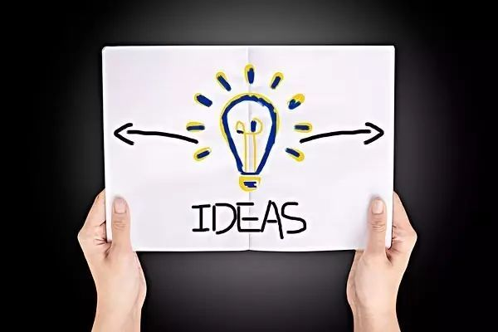
医院应该怎样制造口碑呢?
1、创造值得分享的时刻：很多患者尝试过好的医疗技术或者一次不错的服务(患者体验)，很多朋友也会向他打听这家医院的技术和服务怎么样，哪位医生帮你做的治疗……。这就是一种“渴望分享”的需要，而作为体验者，告诉其他人这是一次胜利的治疗，知名的医生，很棒的体验，在看病难背后的意义，除了是自豪感之外，还是要自我建立一个意见领袖的位置。信息的源头就是权力，这是千古不变的道理。作为意见领袖就得到其他人的尊敬，还能给其它人建议或者引荐医生。所以，医院需要竭尽所能，找到一些点子，可以让顾客觉得值得“分享”的。只是“普通”是没用的，要能让顾客尖叫才厉害，哪怕只是一个小的创意，都能让患者“自我强化”(self-enhancement)，成为被“关注”的信源。
2、创造刺激感：人类天生追求官能刺激和心理满足。只要能突破消费者的常规的事情，消费者都乐意分享。突破常规，就是要主动刺激他们，让他们觉得视觉、听觉、味觉、触觉都不一样，让他们觉得搞笑、痛快、很爽。这些，都可以成为他们“分享”的原因。其实医院里不仅是只有痛苦，更多的应该是快乐，在当今不如的的医疗条件下，在百无聊赖的医院内，一个很小的快乐都会被痛苦放大无数倍。
3、创造情感联系：这就是共鸣。绝大部分人都生病看病的经，他们或者是爸爸、妈妈、小孩，都曾经看过病，托过人，找过医生，在医院都会发生点滴事件。围绕这些人和事情发生的事情，往往能产生回忆、联想等共鸣。这就是“跟我有关”(relevancy)的重要性。人喜欢把跟自己有关的东西分享和传递。
大部分人都喜欢得到认同，医院也渴望对大多数患者认同。口碑的传递，就是认同感的链子。医院品牌要懂得创造消费者的自我强化价值、创造刺激感和情感联系，口碑自然会产生。而这些，正就是任何营销活动和战役不能忽视的点子。要产生口碑一定要做与众不同的事，平平无奇的营销活动不如不做。

